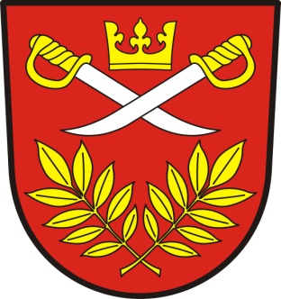 Obec Čistěves, Čistěves čp .28, 503 15 p. Nechanice, IČ 00268691
__________________________________________________________________________
V Čistěvsi dne 6.srpna 2024

Oznámení starosty obce Čistěves o počtu a sídle volebních okrsků

Starosta obce Čistěves v souladu s ustanovením § 15 odst. 1, písm f) zákona č. 130/2000 Sb. o volbách do zastupitelstev krajů a o změně a doplnění některých zákonů, ve znění pozdějších předpisů (dále jen „zákon“), a vyhlášky Ministerstva vnitra č. 152/2000 Sb. o provedení některých ustanovení zákona č. 130/2000 Sb. O volbách do zastupitelstev obcí a o změně některých zákonů, ve znění pozdějších předpisů, (dále jen „vyhláška“)

S T A N O V Í

Pro volby do zastupitelstev krajů konaných ve dnech 20. a 21. září 2024

Volební okrsek č.1 - Čistěves - Sál Obecního úřadu v Čistěvsi, čp. 28

Bc. Karel Tuček
Starosta obce Čistěves

Vyvěšeno: 6. srpna 2024

Sejmuto:

